Дата | Предмет | Класс | ФИО учителя | Тема урока | Содержание урока
29.04. | математика | 5 | Асманова А.А. | Нахождение числа по его процентам. Решение задач. | Сегодня у нас продолжение темы «Процеты», но сначала запишите в тетради число 29.04.20 Классная работа тему урока «Нахождение числа по его процентам. Решение задач».  Примеры таких задач на стр.259 учебника.  Рассмотрим пример задачи на нахождения числа по его процентам. В таких задачах Неизвестна вся целая часть - число, которое приходится на 100% и нужно найти это число, НО известен % от этого числа.  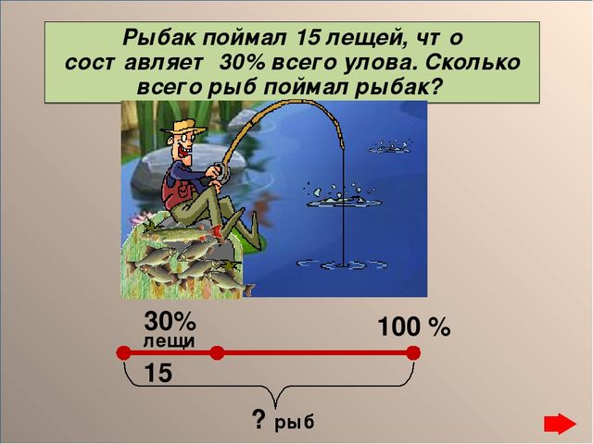  Ребята, как будем решать такие задачи?  Можем узнать: сколько приходится на 1%?  Для этого нужно разделить ИЗВЕСТНОЕ ЧИСЛО на ИЗВЕСТНОЕ КОЛИЧЕСТВО % !  Правило, как следует решать задачи такого типа, смотри на слайде ниже.  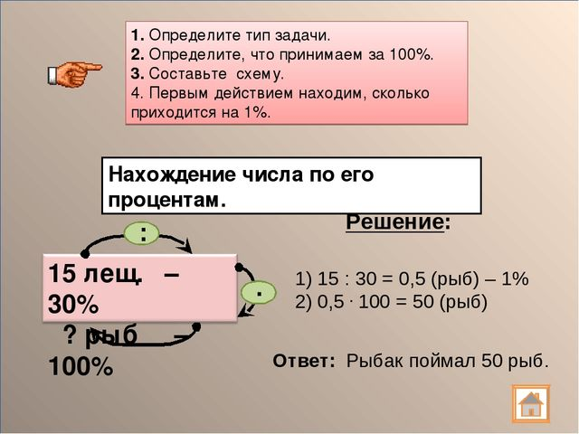  Подробнее разбор задач «Нахождения числа по его процентам» вы увидите по этой ссылке: https://www.youtube.com/watch?v=qvO0BcId7Wk . Потом попробуйте выполнить задачи по этой схеме :1094(1-2); 1095;1095;1097. Фото ваших работ жду до 18:00 29.04 в л.с. Viber.
29.04 | Литература | 5 | Трофимова Л.В. | Даниэль Дефо. Слово о писателе. «Робинзон Крузо» | 1.Мы начинаем изучать произведения зарубежной литературы, это последний раздел в учебнике литературы за 5 класс. В зарубежной литературе также много замечательных авторов, написавших увлекательные, интересные произведения.  -А вы знаете кого-нибудь из них? – Какие зарубежные произведения уже читали?  2.Сегодня на уроке мы познакомимся с автором удивительного романа «Робинзон Крузо» - Даниэлем Дефо.  3. Запишите в тетрадь число 29.04.20, ФИ автора , год его рождения, название произведения.  4. Роман – это литературный жанр художественного произведения большого объема, в котором подробно повествуется о событиях в жизни главных действующих лиц и их судьбах. Запишите это определение в тетрадь.  5.Послушайте и посмотрите видеоурок о биографии Д.Дефо, пройдя по ссылке: https://www.youtube. /watch?v=BhidlAfZ5DA  6. – Как вы запомнили, где родился родился Дефо? --- Почему он не стал священником? – Что Дефо считал важным в человеке? – В каком возрасте он написал первый роман? – В каком году была написана книга «Робинзон Крузо»?  7. Домашнее задание:  В тетрадь записать биографию писателя, используя материал из видеоурока и со стр.199-200 учебника)
29.04. | Литература | 5 | Трофимова Л.В. | Даниэль Дефо. «Робинзон Крузо»: характер героя. | 1.Начинаем знакомиться с отрывком из романа Д. Дефо «Робинзон Крузо»  2. Послушайте краткое содержание романа, пройдя по ссылке: https://www.youtube.com/watch?v=v2p5ycyJHYA  3.Ответьте на вопросы устно: - О чем рассказывает история Робинзона Крузо? - Сколько лет провел Робинзон на острове? – Кто, по вашему мнению, может назвать себя «робинзоном»? – Какими качествами должен обладать такой человек?  4. – Подумайте и напишите, каким характером, на ваш взгляд, обладал Робинзон Крузо? (5 минут) – Проверяем.  5.-Перечислите главных героев романа. Запишите их в тетрадь.  6. Начните читать отрывок из романа на стр. 200 учебника.  7. Домашнее задание:  - Прочитать весь отрывок из романа с.200-212.  - жду фото классной работы.
29.04. | русский язык | 5 | Пляскина Т.В. | Правописание –тся и –ться в глаголах | - Тема нашего урока «Правописание –тся и –ться в глаголах»  - Повторение правил.  Части речи – это основные лексико-грамматические классы, по которым распределяются слова языка  Глагол – самостоятельная часть речи, которая обозначает действие предмета и отвечает на вопросы что делать? что сделать?  Синтаксическая роль – это характеристика слова как члена предложения.  3.Отгадайте загадку:  Рук и ног у него нет,  А всех трясёт и качает.  Обратите внимание на выделенные слова. Кто или что может трясти и качать всё и всех вокруг? Догадались? Это ветер.  А вот еще загадка:  В землю бросишь  Крошку-блошку,  Полежит она немножко,  И глядишь – уже растёт  Самоварчик-корнеплод.  О каком корнеплоде идёт речь? Подумаем: сначала сажают маленькое семя, потом вырастает корнеплод, похожий на самоварчик. Это репа.  С помощью глаголов создаётся яркое представление о различных предметах, так как глагол обладает большими изобразительными возможностями. Попробуем разобраться почему. Смотрим видеоурок по ссылке https://resh.edu.ru/subject/lesson/7627/main/266436/  - Закрепляем тему урока. Откройте учебник на стр. 110 и прочитайте самостоятельно правило. Выполняем упражнения 632, 634.  - Жду фотографии выполненных упражнений в Вайбер до 18.00
29.04 | информатика | 5 | Николаева В.И. | Разработка плана действий и его запись | учебник «Информатика 5» (авторы учебника Л.Л. Босова, А.Ю. Босова), стр. 90-93. Вопросы и задания на стр. 98 № 20
29.04 | ОДНКНР | 5 | Привалова Е.В | Тема: Забота государства о сохранении духовных ценностей | - Здравствуйте дорогие ребята начнем наш урок!  - Тема урока : Забота государства о сохранении духовных ценностей  (файлы для урока прикреплены в группе вайбер)  -Посмотрите урок.  - Сейчас мы отправимся в путешествие по Золотому Кольцу России  - посмотрите второе видео  - На прошлых уроках мы говорили о том, что в Иркутске есть храмы всех мировых религий  - А сейчас виртуальная экскурсия по храмам и церквям Иркутска (файлы для урока прикреплены в группе вайбер)

